中山醫學大學附設醫院
115學年度物理治療實習學生申請流程
步驟一: 拍照或掃描大一~大三上成績單(需包含名次或排名百分比) ，檔案格式.png.jpg.pdf.doc皆可，務必清晰可讀。

步驟二: 上網填妥申請資料，上傳成績單，可收到『作答回條』。
截止申請日期115/02/25(二)12:00
https://forms.gle/uTfgbQa7KKMnuiZh9
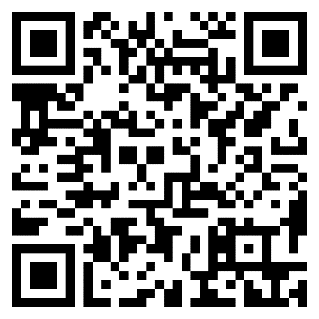

步驟三:有意至本院實習者請盡早上網申請，將陸續通知錄取名單，請密切留意電子信箱。

步驟四: 收到【錄取通知】後，於規定時間內郵寄實習同意書、一吋照片2張(背面註明姓名、學校)，才算完成實習申請。
若有疑問歡迎聯絡 中山醫大附設醫院 朱靜宜物理治療師
ptedu@csh.org.tw
04-24739595#21613或21610(週一~週五 時段8:00~12:00/14:00~17:00)

